臺中市褒揚狀頒贈作業要點
中華民國112年11月2日府授民行字第1120320293號函訂定
- 臺中市政府(以下簡稱本府)為褒揚對臺中市(以下簡稱本市)城市外交、災害防救、治安防制、公益慈善、社會服務、教育文化或市政推動具有重大貢獻者，特訂定本要點。
- 褒揚狀之頒贈，以受褒揚人逝世者為限。
- 符合下列條件之一，並經核定者，頒贈本市褒揚狀：
- 曾積極協助本市推展城市外交，建立友好城市，開拓交流合作關係，具有重大貢獻。
- 曾協助救人、災害防救或防制重大治安事件等工作，具有重大貢獻。
- 曾推展社會公益、慈善活動，促進社會和諧或協助調解糾紛，具有重大貢獻。
- 曾協助本市經濟、社會、教育、觀光、運動、文化等發展，具有重大貢獻。
- 曾協助本市市政推動或相關為民服務工作，具有重大貢獻。
- 其他曾促進本市各領域發展，具有重大貢獻，足堪褒揚。
- 褒揚狀之請頒，由本府各一級機關或本市各區公所檢具有關證明文件並填具事蹟表(如附件一)，報請本府核定。但本市各區公所依前點第五款請頒褒揚狀者，由臺中市政府民政局核定。
- 褒揚狀由市長、臺中市政府民政局局長或其指定人員頒贈。
- 褒揚狀由受褒揚人之配偶或最近親屬代領之。
- 揚狀之規格及材質如附件二，範例如附件三。

臺中市政府褒揚狀事蹟表
附件一
中華民國 年 月填報
受褒揚人姓名 |  | 生日 | 年 月 日 |  |  | 相片
地址 |  | 電話 | 公：
 |  |  | 宅：
 |  |  | 手機： (家屬XXX)
職業 |  | 服務單位
經歷
平日為人及家庭生活狀況簡介
依據
事蹟
請頒機關 | 請頒機關名稱：  代表人姓名： |  |  | 機關印信

【褒揚狀規格及材質說明】
附件二

紙張大小：長29.7cm、寬 21cm (A4)
紙張厚度：120gsm
紙張材質：淺灰色銀星紙

字體大小以範本為主，如內容過多需調整大小，
請符合各內容間的相對比例

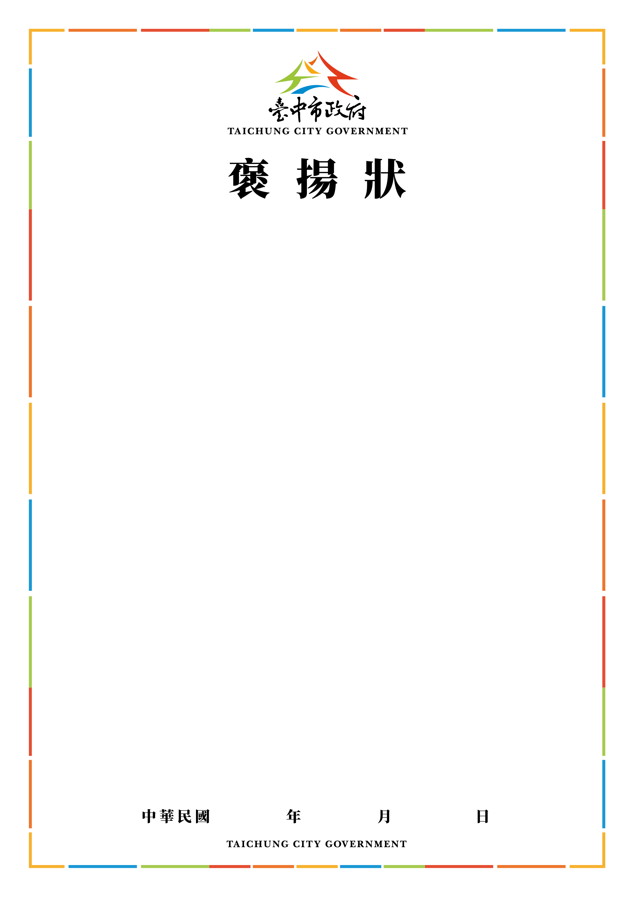
附件三
臺中市政府 字第 號
本府印信
市長中文簽字章
______________________________
(擇要敘明受褒揚事蹟)

為感念其勞績

特頒此狀 以茲褒揚
先生(女士)
________________________________

